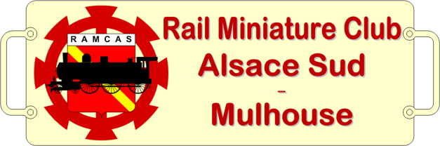
Mulhouse, le 2 février 2024

Rail Miniature Club Alsace Sud - Mulhouse http://ramcas.e-monsite.com
2, rue Alfred de Glehn ramcas@free.fr
F-68200 MULHOUSE

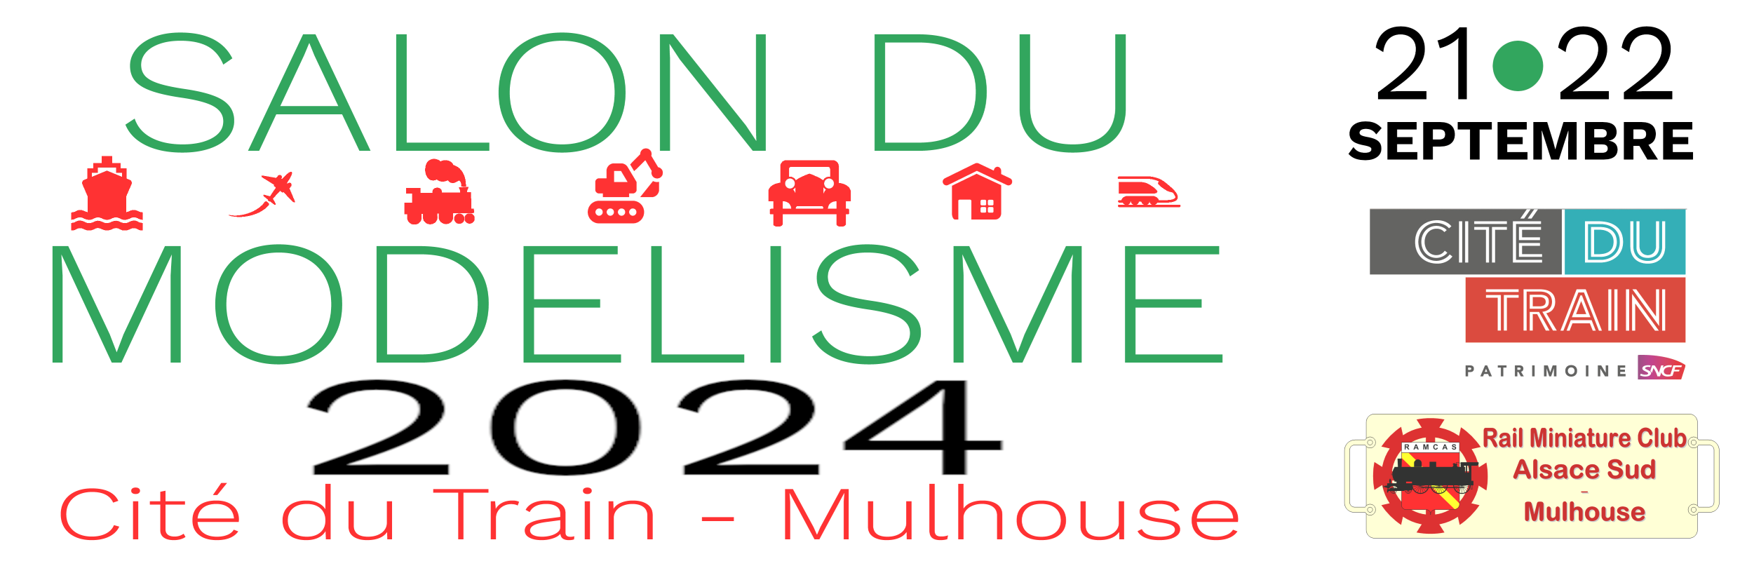

Salon du Modélisme des 21 et 22 septembre 2024

Cher(s) ami(s) modéliste(s),

Les 21 et 22 septembre 2024, après le succès des éditions précédentes (plus de 5000 visiteurs en 2018 et 2019), le Rail Miniature Club Alsace Sud (RAMCAS) et la Cité du Train – Patrimoine SNCF organisent le 18ème Salon du Modélisme qui se déroulera dans les prestigieuses salles d’exposition du musée.

Vous trouverez ci-joint un dossier d’inscription ainsi que toutes les précisions concernant cette manifestation. Au cas où vous auriez besoin de détails supplémentaires, il vous est possible de contacter le RAMCAS au 06 14 13 57 26 après 18h00 ou par Internet à l’adresse suivante : ramcas@free.fr.

Nous souhaitons vivement que vous vous joigniez à nous pour réaliser une manifestation de qualité. Dans l’attente, recevez nos sincères salutations ferroviaires.

Le Président du RAMCAS Le Directeur Général de la CdT

X. THIRIET S. VERNEREY
FICHE TECHNIQUE DE L’EXPOSITION DE MODELISME

- Lieu : Cité du Train - 2, rue Alfred de Glehn - 68200 MULHOUSE
- Durée : L'exposition sera ouverte au public de 10H00 à 18H00 les 2 jours.
- Emplacements : Les emplacements sont attribués par les organisateurs en fonction des descriptions, de l’espace disponible et de la cohérence de l'exposition. La disposition de stands dans un musée étant délicate, nous insistons sur la précision des dimensions du stand. De même la largeur disponible dans les allées étant réduite, les stands seront de préférence disposés en longueur. La disposition des emplacements sera visible à partir du 1er août sur le site du Ramcas.
- Accueil des exposants : Il sera assuré dans le hall d'entrée du Musée à partir du vendredi 14H00. Chaque exposant est invité à s'y présenter dès son arrivée pour obtenir son dossier et ses différents badges.
- Mise en place des stands : Celle-ci pourra avoir lieu le vendredi jusqu'à 18H00 et le samedi matin à partir de 7H30. Les portes d'accès extérieures seront fermées à 09H30. Sur demande préalable, du matériel de manutention pourra être mis à disposition des exposants.
- Présentation des modèles : Sur demande, des supports de présentation peuvent être fournis aux exposants : des tables de brasserie nues de 0,60 x 2,00m. À charge des exposants de fournir le matériel adéquat pour la présentation de leurs stands (ex. tissu ignifugé noir ou de couleur foncée). Des chaises ou des bancs (selon disponibilité) seront mis à disposition sur demande.
- Droit d'Inscription : Pour les amateurs les emplacements sont gratuits sous condition d'un engagement à ne faire aucune publicité ni transaction commerciale. Une caution de 50 € sera demandée aux participants afin d’éviter les désistements de dernière minute, caution bien évidemment non encaissée et remise au participant à leur départ en échange des badges exposant.
Les stands des exposants professionnels seront loués au mètre linéaire, avec une longueur forfaitaire de 2m. Soit 15 € du m plus 10 € par table pour les 2 jours (minimum une table, soit 2m et 40€). Ne sont acceptés que les professionnels inscrits (pas de vente amateur autre que dans la bourse prévue à cet effet). Une copie d’inscription au Registre sera exigée. En cas de désistement dans le mois précédant le Salon, le paiement du stand sera encaissé par l’organisation.
- Bourse d’échange : Pour les amateurs souhaitant s’inscrire à la bourse, un formulaire dédié est disponible sur notre site internet.
- Date limite d'inscription : Pour des raisons de bonne organisation la date limite d'inscription est fixée au 15 mai 2024.
- Gardiennage : Le musée sera fermé et sécurisé en dehors des heures d'ouverture au public, une assurance vol et responsabilité sera contractée spécialement. Durant les heures d'ouverture au public, la responsabilité incombe au seul exposant qui prendra ses dispositions pour maintenir une présence.
Un parking fermé et sécurisé sera mis à disposition des exposants pendant la durée de l’exposition (sous réserve de places disponibles).
- Rangement : À la fin de l’exposition le dimanche soir, les exposants feront le nécessaire pour remettre leur emplacement dans l’état dans lequel ils l’auront trouvé. Les déchets seront déposés dans des sacs poubelle.

L'adresse: RAMCAS - 2, rue Alfred de Glehn - 68200 MULHOUSE

Internet : http://ramcas.e-monsite.com email : ramcas@free.fr

Contact téléphonique pour des renseignements complémentaires:
Mario GUERRA au 06 14 13 57 26 après 18h.
Xavier THIRIET au 06 81 63 79 00 après 20h.

Coordonnées bancaires pour virement : IBAN FR76 1027 8030 0700 0127 0924 038 BIC CMCIFR2A

Charte des exposants

Cette charte définit les règles et modalités d’utilisation par les exposants de l’espace mis à disposition dans les « Quais de l’Histoire » de la Cité du Train, musée du patrimoine SNCF dans le cadre de l’organisation du salon du modélisme.
La charte fixe les conditions à respecter dans le cadre du partenariat entre la Cité du Train, Patrimoine SNCF et le RAMCAS (Rail Miniature Club Alsace Sud).
Les exposants du salon du modélisme organisé à la Cité du Train, musée du patrimoine SNCF de Mulhouse s’engagent à respecter les éléments cités ci-après.

- Collections du musée et muséographie
Les exposants s’engagent à :
- Ne poser aucun objet (bouteilles d’eau, effets personnels…) sur les éléments de la collection (matériels roulants, maquettes…) ou sur les éléments de muséographie (cartels, vitrines…)
- Ne pas dégrader les objets de la collection du musée (matériels roulants, maquettes…) et les éléments muséographiques (cartels, vitrines, assises…) par une quelconque intervention (chocs, rayures, graffitis, vols…)

Les exposants s’engagent à :
- Respecter la zone d’exposition et le stand qui leur a été attribué par le RAMCAS.
- Ne rien accrocher, coller ou visser aux murs ou sur tout autre support appartenant au musée
- Ne pas enlever ou déplacer d’éléments du musée sans l’autorisation préalable de la Cité du Train
- Laisser un passage d’au moins 1,2 mètre de large devant leur stand afin de permettre le passage des personnes à mobilité réduite (PMR)
- Ne pas tirer les tables pour les déplacer mais les soulever afin d’éviter de rayer la peinture au sol

- Déroulement du salon
Les exposants s’engagent à :
- Exposer et à ouvrir leur stand pendant toute la durée du salon.
- Bien accueillir et renseigner les visiteurs en étant aimables et courtois sur leur stand
- Respecter les guides, salariés et bénévoles du musée
- Porter en continu le badge qui leur est distribué par le RAMCAS afin d’être bien identifiés par les visiteurs et le personnel du musée
Les exposants s’engagent à :
- Ne pas abîmer les éléments prêtés (tables et chaises), le sol ou encore le mobilier d’exposition du musée (sièges, marchepieds…).
- Rendre en l’état le matériel prêté

FICHE D'INSCRIPTION PROFESSIONNELS
À L'EXPOSITION
des 21 et 22 septembre 2024
(à retourner au RAMCAS avant le 15 mai 2024)
ou e-mail ramcas@free.fr

NOM (ou raison sociale): ………………………………………………………………………………………………………

…………………………………………………………………………………………………………………………………………

Adresse(1):……………………………………………………………………………………………………………………………

…………………………………………………………………………………………………………………………………………

Téléphone(1) :……………………………email(1) :……………………………………………@.......…………………………..

Site, blog, facebook… (repris sur notre site internet) : ……………………………………………………………………

participera à l'exposition de modélisme avec le stand suivant :
PROFESSIONNELS
Descriptif succinct sur deux/trois lignes (repris sur notre site internet)

Je m'inscris comme exposant commercial
Longueur du stand : ……m x 15€ / m = ………….€

Nombre de tables (2mx0,60m) : …… x 10€ / table = ………….€

et je joins donc un chèque de réservation de Total stand = ………….€

Nombre de chaises : …… Prise de courant 220V
Rappel : 15 € du m plus 10 € par table pour les 2 jours (minimum une table, soit 2m et 40€)
Coordonnées bancaires pour virement : IBAN FR76 1027 8030 0700 0127 0924 038 BIC CMCIFR2A

En cas de désistement dans le mois précédant le Salon, le paiement du stand sera encaissé par l’organisation.

Laissez passer : Nom et prénom des personnes assurant une permanence sur le stand :

……………………………….. …………………………….

………………………………. …………………………….

………………………………. ……………………………..

L’organisation vous remercie par avance d’annoncer votre présence au Salon du Modélisme dans votre communication publicitaire ! (envoi de visuels sur demande)
PROFESSIONNELS

Par la présente j’autorise à ce que des photos/vidéos de mes réalisations soient utilisées à titre d’information dans le cadre de la communication du RAMCAS (dans le cadre limité par la réglementation).

J’ai pris connaissance des conditions et de la charte et je m’engage à les respecter.

A ……………………… le ……………….

Signature

(1)Le RAMCAS s'engage à ce que cette information ne soit pas communiquée à des tiers sans l'accord préalable de l’intéressé, l’adresse e-mail et le(s) numéro(s) de téléphone devant uniquement permettre la communication avec l’intéressé.

Observations complémentaires éventuelles :

